Získanie údajov pre návrh Vášho zavlažovacieho systému
Dodržaním tohto postupu získate všetky informácie potrebné pre kvalitné spracovanie návrhu zavlažovacieho systému so zohľadnením všetkých parametrov Vašej záhrady.

KROK 1
Určenie kapacity zdroja vody
Meranie tlaku vody
Tlak vody sa udáva v baroch. Túto hodnotu zmeriate pomocou manometra, ktorý napojíte čo najbližšie k budúcemu miestu napojenia zavlažovacieho systému. Tlak meriate bez odberu i pri odbere vody, viď. nižšie-meranie prietoku vody.
Pre návrh je dôležitá súčasná hodnota tlaku pri určitom prietoku (hydrodynamický tlak). Pre správne fungovanie zavlažovacieho systému je nutný minimálny hydrodynamický tlak na zdroji vody aspoň 3 bary. Ak by bol hydrodynamický tlak vyšší ako 5 barov, do systému je potrebné osadiť regulátor tlaku.

Meranie prietoku vody
Prietok sa uvádza v mᶟ za hodinu (mᶟ/). Môžete ho zmerať pomocou 10l nádoby a hodiniek. Zmerajte, za aký dlhý čas sa nádoba naplní a zároveň odrátajte pri danom prietoku tlak na manometri-viď. meranie tlaku vody. Meranie robte čo najbližšie k budúcemu miestu napojenia zavlažovacieho systému. Pre cenovo optimálne fungovanie zavlažovacieho systému je minimálny prietok cca 1,5mᶟ/h (pri hydrodynamickom tlaku min. 3bary). Parametre závisia aj od veľkosti záhrady.
- V prípade použitia čerpadla nám napíšte jeho presný typ.
- Pri čerpadlách si treba uvedomiť- ak je na čerpadle uvedený maximálny tlak-prietok vody sa rovná nule a naopak.

VÝPOČET PRIETOKU
$$\frac{Obsah (liter)}{Čas (sekundy)}x 3,6=prietok v mᶟ/h$$

V našom príklade naplníme 10l vedro za 12s.
Podľa vzorca vyššie: (10:12)x3,6=3mᶟ/h
Pojmy
Tlak vody: sila pôsobiaca a danú plochu
Prietok: množstvo vody pretečenej za daný čas

KROK 2
Informácie potrebné pre zakreslenie návrhu zavlažovacieho systému
Vyplňte nasledujúci formulár.
Meno:
Mesto/obec:
Ulica:
Telefón:
Projekt prezentovaný dňa:
Dátum dokončenia:
TLAK: BAR
PRIETOK: mᶟ/h
Aký je zdroj vody?
Mestský vodovod Priemer potrubia: mm Materiál:
Napájanie cez záhradný kohútik Áno Nie Priemer: mm
Vrt Hĺbka: mm Priemer: mm Výška vodného stĺpca: m
Studňa Hĺbka: mm Priemer: mm Výška vodného stĺpca: m

Máme vlastné čerpadlo Áno Nie Názov:
Typ Ponorné Samonasávacie Vretenové
Typ ovládania Žiadne Prietokový spínač Tlakový spínač Frekvenčný menič
Vonkajší priemer potrubia vyvedeného u čerpadla Priemer: mm
Dôležité: Na plániku zreteľne uveďte umiestnenie zdroja vody.
Aký typ ovládacej jednotky chcete použiť?
Ovládacie jednotka Wifiready napájaná zo siete 230/24V (sieťové napájanie je dostupné)
Ovládacie jednotka napájaná batériou 9V (sieťové napájanie nie je dostupné)
Dôležité: Na plániku zreteľne uveďte umiestnenie ovládacej jednotky.
V prípade výberu Wifiready jednotky?
Chcete mať možnosť ovládať svoju závlahu pomocou aplikácie cez pripojený Wifi modul? Áno Nie
Je v mieste umiestnenia riadiacej jednotky signál Wifi? Áno Nie
Umiestnenie elektromagnetických ventilov:
Vonkajšie prostredie (vo ventilovej šachte)
Garáž / technické priestory
Dôležité: Na plániku zreteľne uveďte umiestnenie elektromagnetických ventilov
Dôležité: Do poznámok uveďte bližšie špecifikácie (umiestnenie šachty na manuálny odber, kvapkovú, podpovrchovú závlahu, veterné miesta,...)
Máte prístup na pozemok s minimálnou šírkou brány 130cm (z dôvodu prístupu pásovej techniky o hmotnosti 800-1200kg)?
Áno
Nie
Dôležité: V prípade nemožnosti prístupu na pozemok s technikou budeme hľadať individuálne riešenie
Váš návrh zavlažovacieho systému
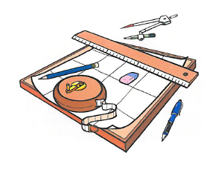Nakreslite plánik svojej záhrady
Budete potrebovať:
      - list papiera
      - pásmo
      - kompas
      - ceruzku
      - značkovač
      - kružidlo
      - gumu

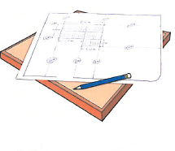Začnite kresliť plánik záhrady umiestnením domu a hraníc pozemku
    - Nakreslite chodníky, terasy, prístrešky atď.. Ako referenčný bod použite roh domu
    - Tie miesta, ktoré budú zavlažované, špeciálne označte.
    - Uveďte tiež umiestnenie stromov, krovín, živých plotov a kvetinových záhonov

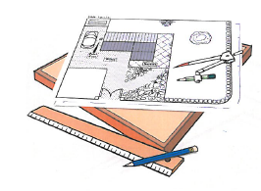Po starostlivom dokončení mapy ju skopírujte
na priložený list milimetrového papiera.

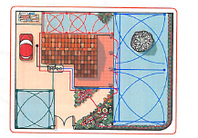Príklad návrhu zavlažovacieho systému.
Nákres záhrady pre návrh Vášho zavlažovacieho systému
Mierka : 1cm= ............m

